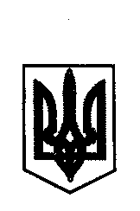

ДЕРГАЧІВСЬКА МІСЬКА РАДА
ВИКОНАВЧИЙ КОМІТЕТ
РІШЕННЯ
Від 8 серпня 2017 року № 149

Про хід виконання фінансового плану та плану соціально-економічного розвитку за I-півріччя 2017 року КП «Дергачівська міська ритуальна служба»

Заслухавши інформацію директора КП «Дергачівська міська ритуальна служба» Краміна Д.В.,про хід виконання фінансового плану та плану соціально-економічного розвитку за I-півріччя 2017 року, керуючись Законом України «Про місцеве самоврядування в Україні», виконавчий комітет Дергачівської міської ради –

В И Р І Ш И В:

1. інформацію директора КП «Дергачівська міська ритуальна служба» Краміна Д.В.,про хід виконання фінансового плану та плану соціально-економічного розвитку за I-півріччя 2017 року» прийняти до відома.
2. Контроль за виконанням даного рішення покласти на першого заступника міського голови Кисіля В.Ю.

Виконуюча обов’язки міського голови,
секретар ради К.І.Бондаренко

